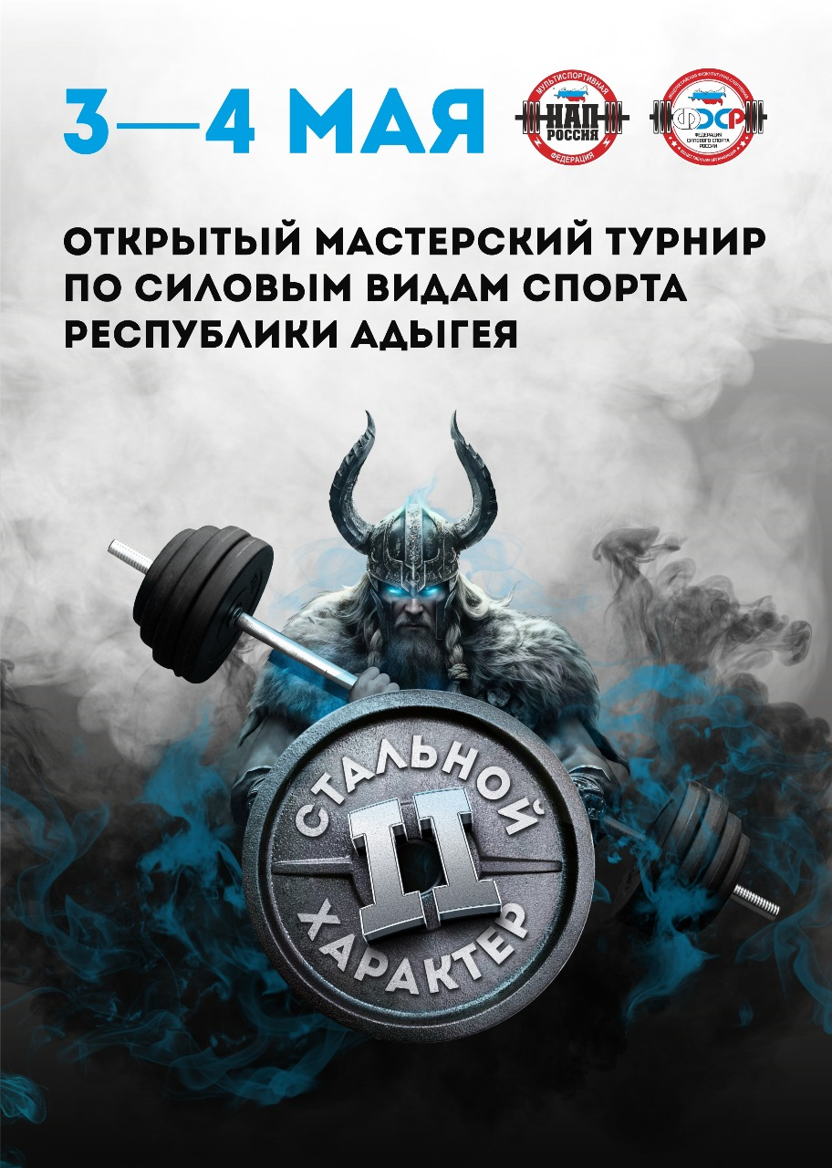

|  |  |
| --- | --- |
| УТВЕРЖДАЮ  Представитель Республики Адыгея  АНО «Национальная Ассоциация Пауэрлифтинга»  Астанин М.С. и Астанина Л.И.  4 мая 2025 г. | СОГЛАСОВАНО  Президент  АНО «Национальная Ассоциация Пауэрлифтинга»  А.В. Репницын |

**ПОЛОЖЕНИЕ**

**о проведении «Открытого мастерского турнира» по силовым видам спорта НАП, среди мужчин и женщин.**

**«Стальной характер II»**

**1. Цели и задачи:**

- выявление сильнейших спортсменов в силовых видах.

- выполнение разрядных нормативов вплоть до ЭЛИТЫ «НАП».

- фиксирование новых рекордов России, Европы, Мира.

- пропаганда силовых видов спорта как массовых и зрелищных среди молодежи.

- соревнования проходят под девизом «Здоровая молодежь - Сильная Россия!»

- пропаганда трезвого и некурящего образа жизни.

- формирование престижности занятиями спортом в молодежной среде, как следствие формирование престижности здорового образа жизни.

- успешная социализация и эффективная самореализация молодёжи, для развития её потенциала в интересах России, в рамках Государственной молодежной политики в Российской Федерации.

- развитие массового спорта в России, как приоритетная задача, поставленная Президентом Российской федерации В.В.Путиным.

- реализация федерального проекта «Спорт – норма жизни».

- реализация Национального проекта «Демография».

- благотворительная деятельность

**2. Сроки и место проведения:**

- Соревнования проводятся 4 мая 2025 г.

- Место проведения: г. Майкоп, фитнес-клуб "FITNESS STAR" ул. Жуковского,28, 3 этаж.

- Первое взвешивание: 3 мая 2025 года с 15:00 до 19:00, второе взвешивание: 4 мая 2025 года с 8:15 до 9:30, в месте проведения соревнований. Расписание выступлений будет составлено на основании предварительных заявок.

**3. Руководство проведением соревнований:**

- Общее руководство по подготовке и проведению соревнований осуществляется Автономной некоммерческой организацией «Национальная ассоциация пауэрлифтинга.

·Главный судья – Астанин Максим

·Секретарь – Астанина Людмила

·Председатель судейского корпуса – Астанин Максим

**4. Судейство:**

·Соревнования проводятся по международным правилам АНО «НАП»;

·Каждая команда может предоставить судью;

·Судьи должны иметь соответствующую одежду (белая рубашка, тёмные или серые брюки, галстук, нагрудной шеврон судьи, судейскую книжку) и соответствующую судейскую квалификацию.

**5. Участники соревнований:**

- К участию в соревнованиях допускаются команды и отдельные участники из всех стран мира, по согласованию с национальными федерациями, имеющие соответствующую спортивно-техническую подготовку. Экипировка участников - согласно правилам федерации НАП. Участники, не выполняющие требования по экипировке - на помост не допускаются.

**6. Виды спортивных дисциплин:**

·Силовое троеборье без экипировки.

·Жим штанги лёжа без экипировки

·Жим штанги лёжа в однопетельной софт-экипировке.

·Жим штанги лёжа во многопетельной софт-экипировке.

·Жим штанги лёжа в однослойной экипировке.

·Жим штанги лёжа во многослойной экипировке.

·Приседания со штангой без экипировки.

·Приседания со штангой в софт-экипировке.

·Становая тяга без экипировки.

·Народная становая тяга.

·Русская становая тяга (все номинации).

·Силовое двоеборье.

·Жимовое двоеборье.

·Народный жим (1/2 веса и Собственный вес).

·Русский жим НАП (все номинации).

·Военный жим классический.

·Военный жим многоповторный (1/2 веса и Собственный вес).

·Пауэрспорт.

·Одиночный жим штанги стоя.

·Подъём штанги на бицепс классический.

·Подъём штанги на бицепс строгий.

·Подъём штанги на бицепс экстремальный.

·Народный бицепс.

·Русский бицепс (все номинации).

**7. Весовые** **и возрастные категории участников:**

**7.1. Троеборье, Приседания, Жим штанги лёжа (безэкип, софт, экип), становая тяга (безэкип), Народный жим, Народный бицепс, Военный жим, Пауэрспорт, Жим штанги стоя, Подъём штанги на бицепс (все виды), Народная становая тяга, Силовое двоеборье, Жимовое двоеборье.**

- Весовые и возрастные категории, согласно Единых технических правил АНО «НАП».

- В подъёме штанги на бицепс будет использоваться EZ (Официальный НАП) гриф.

**7.2. Русский жим НАП, Русская становая тяга, Русский бицепс.**

- Номинации и возрастные категории, согласно Единых технических правил АНО «НАП». В Русском бицепсе будет использоваться EZ (Официальный НАП) гриф.

**8. Абсолютное первенство:**

**-** Абсолютное первенство во всех спортивных дисциплинах подсчитывается согласно Единых технически правил АНО «НАП» (редакция 2024 года).

**- В случае если в отдельной группе каждого отдельного дивизиона примут участие менее пяти спортсменов среди женщин и менее пяти спортсменов среди мужчин, награждение победителей абсолютного первенства в данной группе не производится.**

**9. Заявки:**

·Предварительные заявки от команд и спортсменов ОБЯЗАТЕЛЬНЫ. Заявки подаются до 27.04.2025 г. включительно посредством Он-Лайн регистрационной формы на сайте: <http://www.пауэрлифтинг-россия.рф> Коллективные заявки принимаются на e-mail: ASTANIN.MAKS01@GMAIL.COM

·**ПРЕДОПЛАТА 1500!** Все остальные добровольные материальные взносы оплачиваются на взвешивании.

·Участники, не подавшие заявки, или подавшие заявки с нарушением установленного срока облагаются дополнительным сбором в размере 1500 руб.

**10. Стартовый взнос:**

Стартовый взнос во всех номинациях:

·в одиночном выступлении ПРО: 3000 рублей.

·в случае перезачёта, либо заявки в дополнительную категорию доплата за номинацию равна 2000 рублей.

·по версии ЛЮБИТЕЛИ стартовый взнос равен: стартовому взносу по версии ПРО, плюс 1500 рублей (однократно) с человека для проведения выборочного тестирования спортсменов дивизиона ЛЮБИТЕЛИ на применение допинга.

·При отсутствии годового взноса за 2024-2025 год, спортсмен оплачивает дополнительно 1000 рублей.

·Спортсмены дивизиона с ограниченными возможностями (СОВ) полностью освобождаются от оплаты стартового и годового взноса, при условии выступления в одной номинации в версии ПРО.

·Спортсмены возраста до 13 лет включительно, а также 70 лет оплачивают уменьшенный на 50% взнос (1500 рублей) при условии выступления в одной номинации, в версии Любители или ПРО.

·Разрешён перезачёт из версии Любители в версию ПРО, и наоборот. В этом случае спортсмен обязан сразу после своего последнего выступления, сдать допинг-контроль, оплатив его полную стоимость, вне зависимости от последовательности выступлений в версиях. В случае отказа, спортсмен может быть дисквалифицирован из версии Любители, а результат его выступления на этих соревнованиях аннулирован.

**11. Присвоение нормативов:**

·Присваиваются нормативы, вступившие в силу с 01.02.2024 г. вплоть до МС НАП включительно.

·Для оформления разрядной книжки необходимо иметь 1 фото 3х4см. В этом случае разрядная книжка оформляется на месте проведения соревнований. Бланк разрядной книжки и её оформление предоставляется и производится БЕСПЛАТНО.

·Для присвоения норматива КМС НАП, МС НАП- ЛЮБИТЕЛИ необходимо 2 фото 3х4см, заполнить предоставленный бланк и передать его секретарям в комнате для взвешивания, либо отправить почтой по указанному в бланке адресу.

**12. Контроль спортсменов на применение запрещённых препаратов:**

·Каждый спортсмен версии Любители, СРАЗУ после окончания своего выступления, обязан подойти к спикеру своего помоста и узнать у него, кто из потока был выбран по жребию для сдачи пробы, для проверки наличия в ней запрещённых препаратов.

·В случае если спортсмен узнаёт от спикера, что вызывают для проверки именно его, спортсмен расписывается о том, что он проинформирован об этом. После чего спортсмен обязан незамедлительно подойти к кабинету с табличкой «ДОПИНГ-КОНТРОЛЬ», и в порядке живой очереди, пройти в этот кабинет, для последующей сдачи анализов на допинг.

·Сдача анализов производится в присутствии офицера по забору проб, при его постоянном визуальном контроле.

·Нарушение спортсменом хотя бы одного из вышеперечисленных подпунктов, пункта 12, настоящего «Положения», равно как и отказ от сдачи пробы, приравнивается к Положительному результату анализов спортсмена на применение запрещённых веществ и, как следствие, влечёт за собой дисквалификацию спортсмена.

·Указанный порядок не распространяется на случаи, если спортсмену не требуется оформление удостоверения и не нужен значок.

·При выполнении спортсменом в версии ЛЮБИТЕЛИ норматива Мастера спорта НАП, Кандидата в мастера спорта НАП, либо норматива 1, 2 или 3-го спортивного разряда, дополнительной оплаты за допинг-контроль и обязательное его прохождение не требуется (за исключением случаев вызова по жребию).

**13. Награждение:**

·Спортсмены, занявшие первые три места в каждой весовой и возрастной категории, награждаются ЭКСКЛЮЗИВНЫМИ медалями и дипломами. Победители абсолютного первенства награждаются Кубками.

·Команда-победитель определяется согласно Техническим правилам АНО «НАП», и награждается кубком.

·Команды-победители награждаются дипломами, Кубками. Команда-победитель определяется согласно Технических правил АНО «НАП».

·Возможны дополнительные ценные призы при привлечении средств спонсоров и благотворительных взносов.

·Все призеры или их представители обязаны присутствовать на награждении. В противном случае выдача награды не гарантируется. Неявка спортсмена или его представителя на процедуру награждения, равно как неявка за наградой после процедуры награждения, но до окончания соревнований, означает его согласие на передачу его награды Благотворительным детским организациям, и/или партнёрам соревнований.

**14. Правила подсчёта командного первенства:**

·Командное первенство проводится только среди команд с УНИКАЛЬНЫМИ названиями (названия фитнес-клубов также являются уникальными названиями).

· Среди команд, сформированных по территориальному признаку, командное первенство НЕ проводится.

**15. Финансирование:**

Расходы по командированию, размещению и питанию участников, тренеров, судей и зрителей несут командирующие организации.

**16.** **Договор на участие в соревнованиях:**

·Проходя процедуру взвешивания и регистрации, каждый спортсмен подписывает заявочную карточку. Факт подписания данной карточки является заключением Договора об участии в соревнованиях между спортсменом и организаторами.

Подписывая карточку, спортсмен соглашается со всеми пунктами настоящего

Положения, а также со всеми пунктами Технических правил АНО «НАП» и всех Постановлений АНО «НАП», принятых до начала данных соревнований и опубликованных на официальном сайте АНО «НАП» ([www.пауэрлифтинг-россия.рф](http://www.пауэрлифтинг-россия.рф)), в разделах «Документы ассоциации» и «Правила и нормативы».

Также спортсмен безоговорочно соглашается со следующими условиями:

1). Принимая участия в соревнованиях, спортсмен признаёт, что от него потребуется максимальное физическое и психологическое напряжение, что влечет за собой риск получения травмы, либо увечья. Спортсмен принимает на себя все риски, связанные с этим, и несёт всю ответственность за любые травмы и увечья, известные ему, либо не известные ему, которые он может получить.

2). Спортсмен осознаёт, что на его ответственности лежит контроль состояния своего здоровья перед участием в соревнованиях, тем самым подтверждает проведение регулярного врачебного медосмотра, и отсутствие медицинских противопоказаний для участия в соревнованиях, соответственно свою полную физическую пригодность и добровольно застраховал свою жизнь и здоровье на период участия в соревновании.

3). Принимая участие в соревновании, спортсмен сознательно отказывается от любых претензий, в случае получения травмы или увечья на этом турнире, в отношении Организаторов турнира, АНО «Национальная ассоциация пауэрлифтинга», собственника помещений, руководителей, должностных лиц, работников упомянутых организаций, ассистентов на помосте и всего обслуживающего соревнования персонала.

4). Спортсмен добровольно оплачивает все благотворительные взносы, предназначенные для погашения расходов по проведению турнира, изготовлению наградной атрибутики и других расходов, связанных с проведением спортивных мероприятий.

5). Спортсмен ознакомился с данным Положением и полностью понимает его содержание.

6). Спортсмен добровольно соглашается принять все вышеописанные в п.16 настоящего Положения условия. Тем самым подтверждает это, подписывая заявочную карточку в присутствии секретариата на процедуре регистрации и взвешивания.

**17.** **Персональные данные участника соревнований (спортсмена):**

Персональные данные участника соревнований подлежат обработке в соответствие требованиями Закона № 152-ФЗ «О персональных данных».

Письменное согласие на обработку его персональных данных даётся участником соревнований при подписании заявочной карточки в соответствии с п. 16 настоящего Положения.

**18. Контактная информация:**

По всем интересующим Вас вопросам, касающимся организации и проведения турнира, Вы можете связаться в WHAT'S APP по тел.: +7(928)668-28-67, Максим.

+ 7(960)499-85-96, Людмила.

**19. Настоящее Положение служит официальным вызовом на соревнования.**